MAT 9. RAZRED (petek, 17. 4. 2020)_skupina 1

MNOŽICE (rešitve)

1. Imena vozil vpiši na ustrezno mesto v vsakem prikazu.
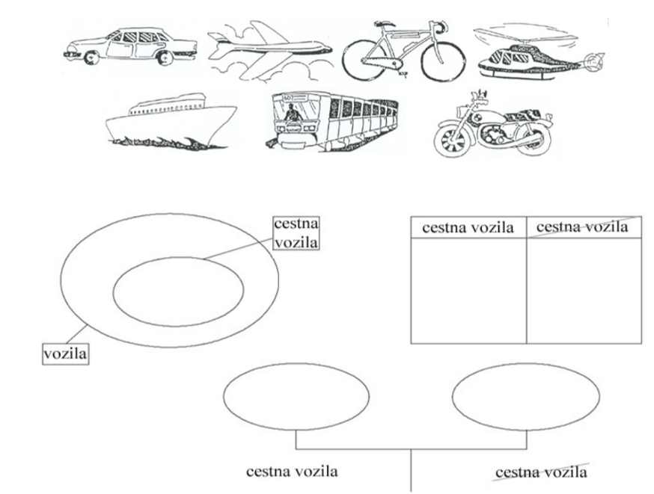

Cestna vozila: avtomobil, kolo, motor, vlak
Cestna vozila: letalo, helikopter, ladja

2. Na sliki je množica večkratnikov števila $3$.
a) Obkroži in označi s črko $ε$ množico večkratnikov števila $6.$
b) Zapiši množici $š$ in $ε.$

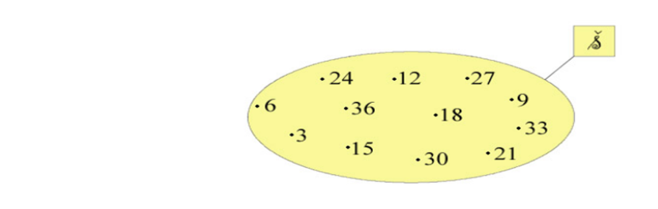
$$Š=\left\{3, 6, 9, 12, 15, 18, 21, 24, 27, 30, 33, 36\right\}$$
$$ε=\left\{6, 12, 18, 24, 30, 36\right\}$$

3. Dana je množica $Α=\left\{0, 1, 2, 3\right\}.$ Zapiši:
a) $0$ je element množice $Α$ $0∈A$
b) $5$ ni element množice $Α$ $5∉A$
c) Množica $Α$ je podmnožica sama sebe. $A ⊂A$
d) Prazna množica je podmnožica množice $Α.$ $\left\{\right\} ⊂A$

PONAVLJANJE IN UTRJEVANJE UČNE SNOVI: OSNOVNE RAČUNSKE OPERACIJE

Učenci, danes boste ponovili in utrdili vaše znanje o OSNOVNIH RAČUNSKIH OPERACIJAH.
Prilagam učni list z nalogami, ki si ga lahko natisneš (če imaš možnost), drugače pa naloge reši v zvezek.

OSNOVNE RAČUNSKE OPERACIJE

1. Dani sta števili 186 in 93. Izračunaj njuno vsoto in razliko ter njun zmnožek in količnik.
Poimenuj člene posamezne računske operacije.

2. Izračunaj.
a) $23 607 ∙48$ b) $990 ∙81$

3. Izračunaj in napravi preizkus.
a) $945 :21$ b) $26 726 :42$

4. Dopolni povedi.
a) Število $18$ je predhodnik števila _______ in naslednik števila _______.
b) Število _______ je predhodnik števila _______ in naslednik števila $999$.

5. Izračunaj, pazi na vrstni red računskih operacij.
a) $25 :5+23-18=$
b) $\left(57+13∙8-4\right)+1200 :20=$
c) $32∙\left(32-32+32\right) :32+32=$
d) $\left(\left(135 :9+48∙0\right) :5\right) :3+2^{3}=$

6. Zapiši izraz po besedilu in izračunaj njegovo vrednost.
a) Od števila $60$odštej zmnožek števil $3$ in $7$.
b) Razliko števil $156$ in $44$ zmanjšaj za količnik števil $63$ in $7$.

